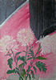  22 Витринное окно и угол шкафа 1987 | 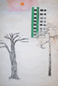  02 Зимнее солнце (из цикла Лианозово) | 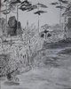  05 Полёт аиста 1985 | 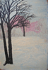  18 Зимние деревья (из цикла Лианозово) | 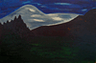  04 Огни города Они | 06 Поток и сон 1986 | 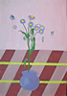  07 Поиск равновесия 1986 | 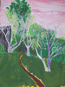  08 Цветущие яблони (из цикла Лианозово) 1986 | 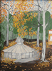  10 Осенний павильон 1986 | 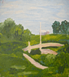  09 Около Старицы (из цикла Липовка)
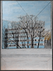  01 В ожидании весны 2015 | 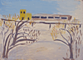  15 Замёрзший пруд (из цикла Лианозово) 1987 | 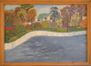  24 Пруд у Крестовоздвиженской церкви (из цикла Лианозово) 1987 | 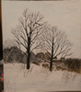  25 Дубы Лианозовского парка 2015 | 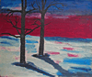  03 Зимний закат (из цикла Лианозово) | 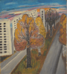  17 Череповецкая улица_(из цикла Лианозово) 1987 | 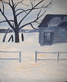  21 Это зима (из цикла Липовка) | 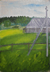  20 Это лето (из цикла Липовка) | 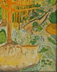  11 Устройство мира 1985 | 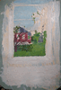  19 Окно в Липовку (из цикла Липовка)
 | 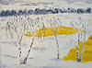  26 Жёлтая трава (из цикла Лианозово) 1987 | 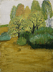  23 В мае у края луга (из цикла Липовка) | 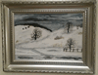  14 Холмы над рекой Вяткой 2008 | 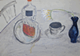  16 Фрезия 1988 | 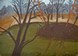  12 Остров на озере (из цикла Лианозово) | 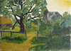  13 Дом под соломенной крышей (из цикла Липовка) | 27 Настурции 1987

